平成2７年3・4月号



〒892-0816
鹿児島市山下町15-1
かごしま市民福祉プラザ内
メールボックス11番
TEL 090－8760－2092

鹿児島中央ロータリークラブ提唱
RCC：ロータリー地域社会共同隊
http://www.dog-cat-kagoshima.org/

犬猫譲渡会・決定数
２月２３日～３月８日
成猫７匹・子猫１匹
３月９日～３月２２日
成猫３匹・成犬１匹
３月２３日～４月１２日
成猫４匹・成犬１匹
４月１３日～４月１９日
成猫２匹
４月２０日～４月２６日
成猫２匹・子猫６匹・成犬１匹
これまでの合計譲渡数：４１３０匹
猫：３２７２匹
犬： ８５８匹

５月１０日 中央公園
５月１７日 マルヤガーデンズ３階
５月２４日 中央公園

◎犬猫譲渡会は毎月下記予定で開催します。 第２・第４日曜日：中央公園
第3日曜日：マルヤガーデンズ3階
時間：午前10時～午後3時(変更有り)
注）中央公園での開催は、悪天候の場合、
直前で中止になる場合があります。

※譲渡会では、飼い主のいない猫(野良猫)の不妊手術、里親探し、地域猫についてのご相談を受け付けております。
捕獲のむずかしい猫の場合、トラップケージ(捕獲機)の貸出をしております。
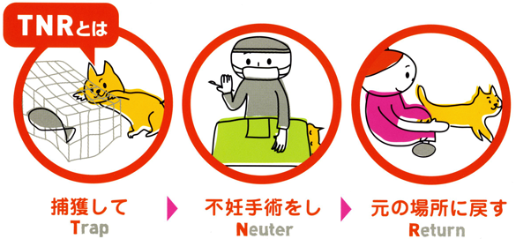
貸出をご希望の方は、事前にご連絡下さい。
０９０－８７６０－２０９２
（９：００～２０：００）
会で行った不妊手術数：7,271匹(4/27現在)

「さくらねこTNRガイドブック」を知るためのガイドブックが出来上がりました！
子供さんにも理解しやすいように、猫目線のマンガもはいっています。（全12ページ）
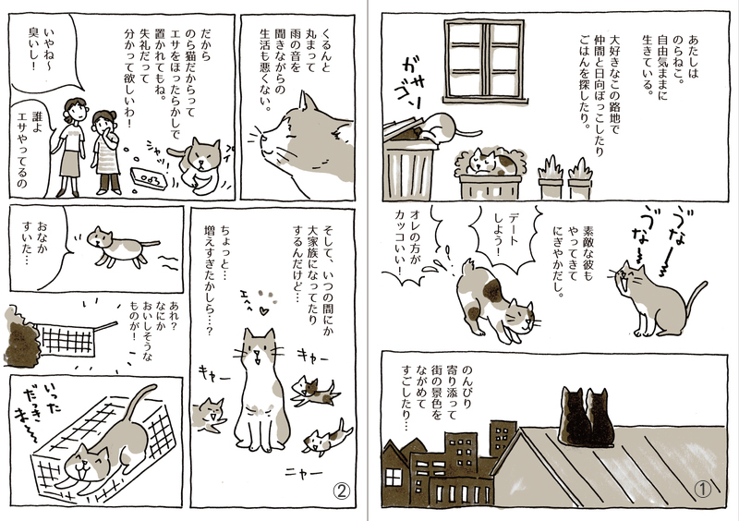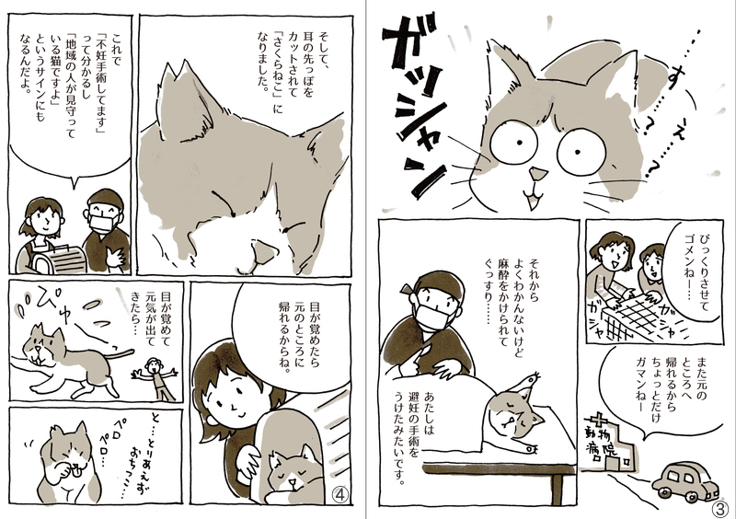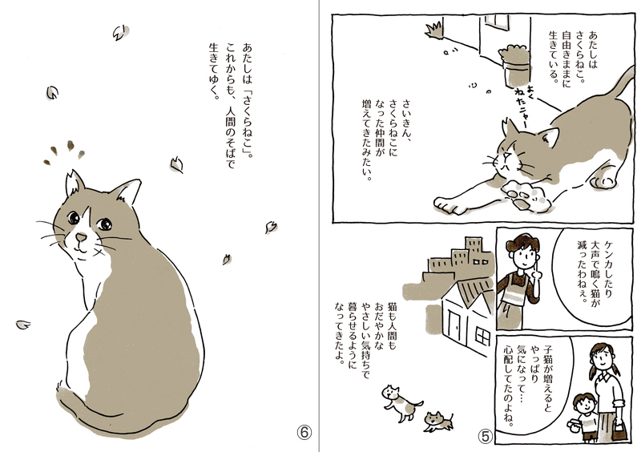
平成２７年度定例総会開催のお知らせ
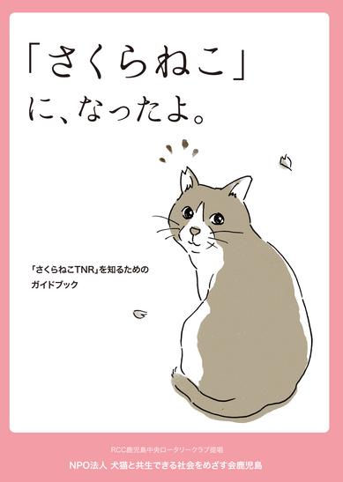
日時：５月３０日（土） １３時～１５時
場所：かごしま県民交流センター
中研修室第２
- 前年度決算及び活動報告
- 卓話
「動物愛護センターの現状と業務について」
関心のある方はどなたでも参加できます。
※「さくらねこTNR」を知るためのガイドブック
定例総会会場にてご希望の方に配布いたします。

会費・寄付金の振込先
・鹿児島銀行 本店 普通預金
口座番号 2362041
特定非営利活動法人犬猫と共生
できる社会をめざす会鹿児島
・ゆうちょ銀行
店番：788 店名：七八八（ﾅﾅﾊﾁﾊﾁ） ※賛助会員募集中：１口３,０００円
普通預金 口座番号0024674 入会申込書を郵送しますので下記まで
特定非営利活動法人犬猫と共生 ご連絡ください。

できる社会をめざす会鹿児島 電話：０９０－８７６０－２０９２
新年度にあたってのご挨拶

４月にはいりあちこちで大きなランドセルを背負ったホヤホヤの小学生を見かける今日此の頃です。会員の皆様には日頃より会の活動に対してご支援いただき感謝申し上げます。
さて 当会も平成１１年４月に旗揚げして以来、１７年目を迎えました。試行錯誤の中、それでも着実に歩を進め、一定の成果を上げてきたとスタッフ一同自負しております。
鹿児島県においても、念願だった愛護センターがオープンし、大きすぎる県民の期待に応えるべく努力をいただいています。
又奄美における「のねこ」問題につきましても、以前の「捕獲駆除ありきの」姿勢ではなく、同じ命として「クロウサギ」と「のねこ」の共存を図る動きがスタートしています。 長年かかってできた現状を、簡単に改善する特効薬のような解決策はありませんが、目の前のできる事を行政・地域・ボランティアが手を携え協力していく事で、時間はかかっても解決への道が開かれると信じています。当会がその中に加わり、微力ではありますが力を発揮できるよう、今後とも頑張ってまいります。
さて 会自体の活動の報告をさせていただきます。活動の両輪とも言える犬猫譲渡会の開催ですが、平成２６年度は台風での中止はありましたが、３５回開催いたしました。
他にミニ譲渡会・愛護センターイベントでも開催し、犬１２匹・猫１７５匹 合計１８７匹に里親さんが決まりました。既に手術を済ませて参加した犬猫以外は全員手術を確認しています。残る両輪の避妊手術の実施・啓蒙活動については、今年度もカレンダー販売益を活用しての助成金を出しました。
手術に関わった猫６１６匹のうち５２８匹に助成金を出しています。累計で７，２２２匹になりました。基本的には上限メスに５，０００円オスに２，５００円となっていますが、ケースバイケースで行い、１匹でも多くの子達に手術を施せるように致しました。又手術の必要性を啓蒙するための活動として、「さくらねこ」のパネル展も２回開催しました。加えて子供たちへ命の大切さを訴えるため、鹿児島中央ロータリー様のご協力をいただいて、鹿児島市教育委員会を通じて、鹿児島市内の小学校・中学校・高校に児玉小枝さん著作の「ラストチャンス 僕に家族ができた日」を贈呈しました。
以上通常の活動以外にも、虐待を受けた犬猫の保護や地域猫捕獲の協力・鹿児島市に依頼されての観光地猫のTNR等、１年を通して様々な状況の中で愚直に取り組んで参りました。日々活動するスタッフは数名、活動すればする程負担が重く、仕事や家庭にも影響を与える状況ではありますが、ただひたすら出会った子達をみすごす事ができないという一念で頑張って参りました。今後は少しでもスタッフの負担を軽減し、この会が継続して行けるよう、多くの皆様に少しづつでも今以上のご協力をお願いする次第です。この活動は簡単に問題解決できるものではありません。
小さい命でも尊重される社会が私達にとっても住みよい社会であり、地域である事を信じて弛まず前進して参ります。どうか今後ともお力をお貸し下さい。
最後に皆様のご健勝をお祈りして新年度に当たってのご挨拶と致します。

NPO法人犬猫と共生できる社会をめざす会 会長 杉木 和子
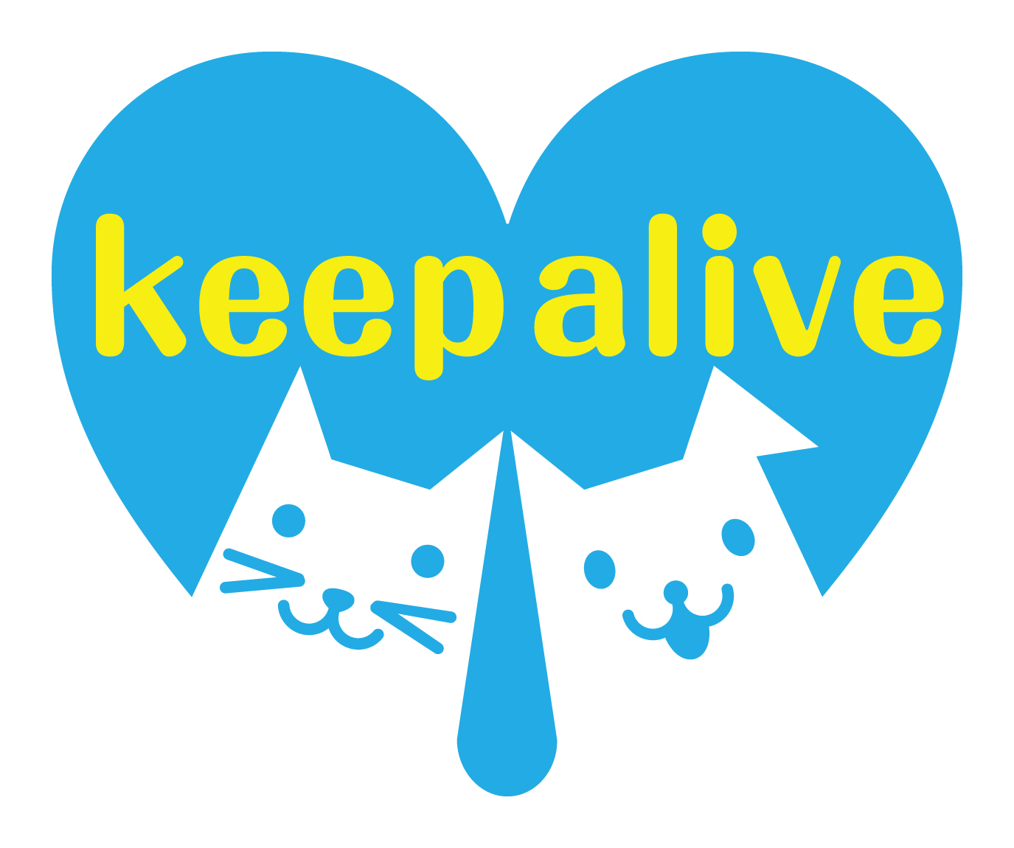
会費・寄付金の振込先
会費：1口3000円から（何口でも可）

・鹿児島銀行 本店 普通預金
口座番号 2362041
特定非営利活動法人犬猫と共生
できる社会をめざす会鹿児島

・ゆうちょ銀行
店番：788 店名：七八八（ﾅﾅﾊﾁﾊﾁ）
普通預金 口座番号0024674
特定非営利活動法人犬猫と共生
できる社会をめざす会鹿児島

